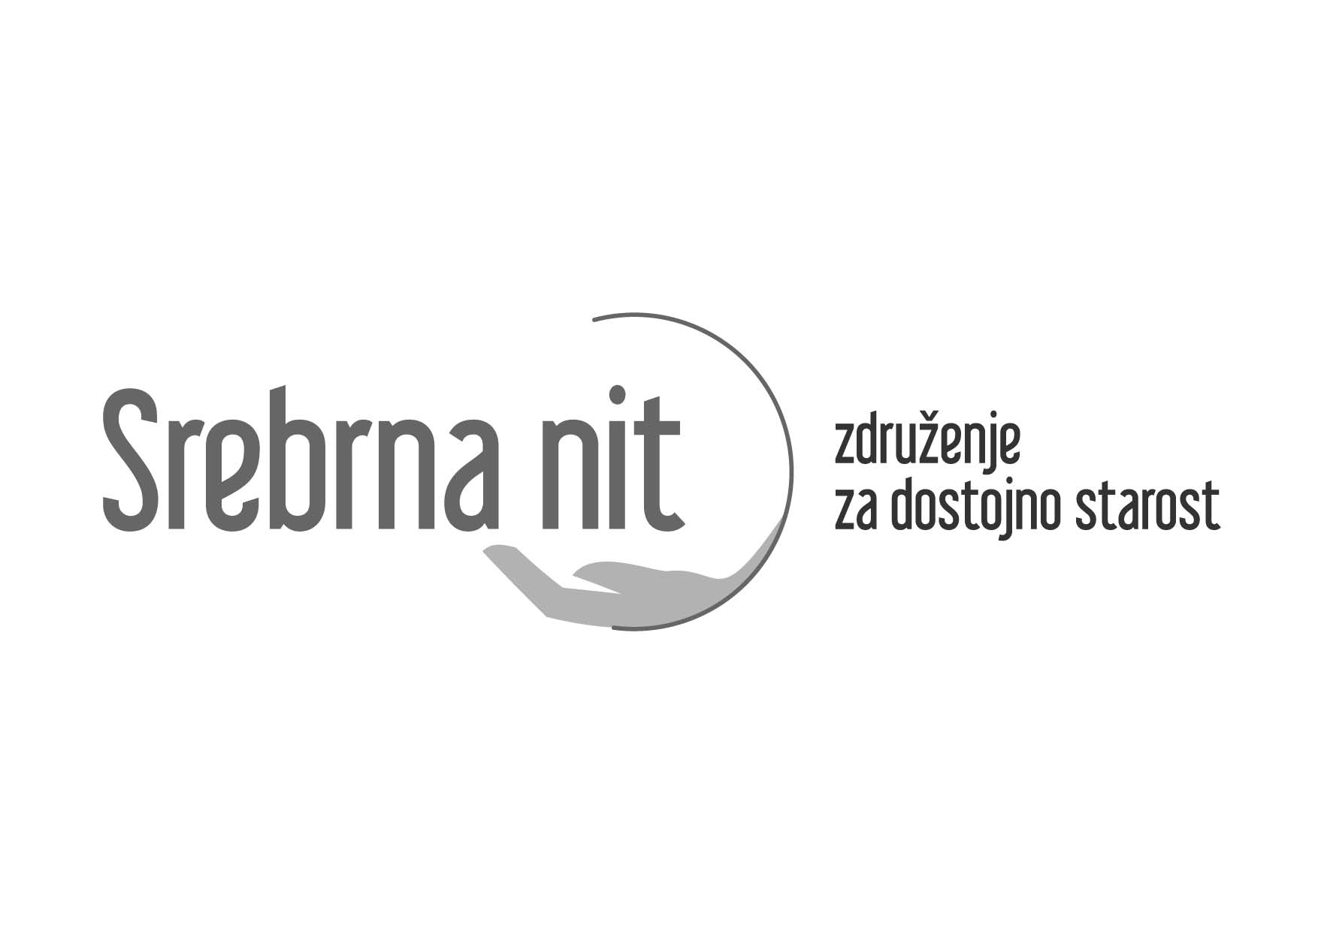

Vipotnikova ulica 13
1211 Ljubljana

Spletna stran: www.srebrna-nit.si

V Ljubljani, 17. 12. 2020

Novoletno sporočilo/voščilo Srebrne niti – Združenja za dostojno starost

Spoštovani vsi, s katerimi smo se v našem delovanju srečevali skozi vse leto 2020,
december je čas, ko se oziramo nazaj v leto, ki ga nihče med nami ne bo pozabil, ravno zaradi koronavirusne bolezni in epidemije, z vsemi svojimi posledicami, ki so nas doletele. Velike zdravstvene in socialne težave v sistemu oskrbe starejših smo skušali v Srebrni niti pomagati reševati po svojih močeh, znanju in na mnoge načine. Tudi skupaj s starejšimi, njihovimi bližnjimi, zaposlenimi v zdravstvenih in socialno varstvenih ustanovah, odločevalci in drugimi deležniki.
Vse leto, ki se izteka, smo bolj ali manj uspešno opozarjali, prosili, zahtevali, izpostavljali dobre prakse, obiskovali domove starejših, odprli marsikatera vrata pristojnih ministrstev, Varuha človekovih pravic, Zagovornika načela enakosti, sodelovali z mediji, številnimi drugimi.

Ob naši novoletni izjavi se zahvaljujemo vsem, ki ste nam vse leto pomagali izboljševati ta svet, posebej svet nemočnih starejših in njihovih stisk. Vsi smo si želeli izboljšati kakovost njihovega življenja in dostojanstva, pa tudi dostojno slovo ob koncu življenja.
Zadnje dni tega hudega leta se javno zahvaljujemo vsem, ki se vsak zase na vso moč trudite na svojih (nekateri tudi na najbolj izpostavljenih) deloviščih. To pa je vsepovsod, kjer skrbite za starejše, v vseh zdravstvenih okoljih od primarnega do terciarnega, v socialnem varstvu, izobraževalnih ustanovah itd. Hvaležni smo tudi prostovoljcem, državnim uradnikom, medijem in mnogim drugim, ki so pomagali Srebrni niti in s tem vsem starejšim v takšni ali drugačni stiski.
Našo posebno zahvalo si zaslužijo tudi vsi, ki niso v prvih vrstah, a brez njih sistemi ne bi delovali. To so: kuharji, čistilke, vratarji, oskrbovalci, receptorji, kurirji, varnostniki, vozniki itd. Hvala socialnim delavcem in delavkam, vodstvom zavodov, civilnim organizacijam in številnim človekoljubnim združenjem. Zahvala gre tudi vsem sorodnikom, ki so z nami vred skrbeli, da je bilo življenje stanovalcev, ki živijo tako doma kot v domovih in zavodih, bolj znosno in človeku prijazno. Zahvaljujemo se vam v imenu vseh, ki se vam ne morejo, ne znajo ali nimajo priložnosti zahvaliti sami.
Za prihodnje leto si želimo, da bi politika spoznala ves ta neprecenljivi trud množice ljudi, tudi empatijo in voljo, s katero obravnavate in se posvečate starejšim, nemočnim in pomoči potrebnim.
V času, ko si ne smemo stisniti rok in se srečati v živo, naj vam še enkrat rečemo: HVALA.
In še prošnja: socialni stiki in bližina nam dragih oseb je pomembna v vseh okoljih, zato si vzemimo čas in v okviru možnosti vzpostavimo socialni stik: s pismom, po telefonu ali z obiskom v živo.
Hkrati pa je prednovoletni čas tudi obdobje, ko z upanjem gledamo naprej, v leto, ki prihaja. Ob izmenjevanju lepih želja in novih, dobrih obljub vam Srebrna nit želi, da bi se vam vaše želje uresničile, tudi tiste, ki ste jih skrili globoko v srce ali jih poslali visoko v oblake.
Naj bo novo leto 2021 pospremljeno s popotnico za več zdravja, večjo srečo in več dostojanstva za vse.

Predsednica Srebrne niti
Biserka Marolt Meden
in članice in člani Izvršnega odbora:
Darinka Klemenc
Silvija Novak
prof. dddr. Andrej Pleterski
prof. dr. Brigita Skela Savič
Blanka Šetinc
Dr. Katerina Vidner Ferkov
Neva Železnik, podpredsednica

